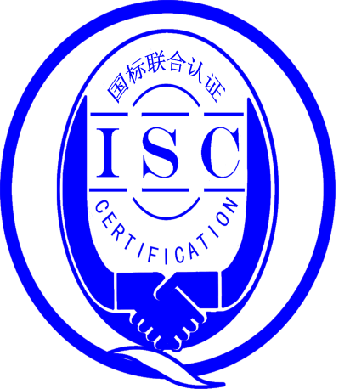

**测量管理体系**

**（****GB/T19022-2003/ISO10012:2003）**

**监督审核报告**

认 证 企 业：江西南缆集团有限公司

编 号：0257-2020-AA-2021

审核类型：年度监督审核

编号：0257-2020-AA-2021

**监督审核报告**

**一、基本情况**

|  |  |  |  |
| --- | --- | --- | --- |
| 企业名称 | 江西南缆集团有限公司 | 企业联系人 | 罗继伟 |
| 认证证书编号 | ISC-2020-0879 | 证书有效期 | 2025-12-17 0:00:00 |
| 监督审核次数 | 一 | 本次监督时间 | 2021年11月15日 上午-2021年11月16日上午 |
| 监督审核员  姓名及确认号 | 郭小红2019-M1MMS-1274774 | 监督审核涉及的区域或部门 | 质量部、  电缆车间、  动力设备科、  销售部、技术部、  铝线车间 |

**二、监督审核内容**：

1.一年内违反法律法规或重大事故的情况：

2020年12月至今，公司日常运行中生产经营平稳，企业未有违反法律、法规问题和产品质量问题的投诉或重大质量事故发生。企业营业执照等资质未发生变化。

2.内部审核和管理评审的情况：

2.1内审情况：公司于2021年1月14-1月15日组织了公司测量管理体系，内审分3个组，对公司11个部门进行了全要素的审核，共开出了2不符合项，于2月8日完成整改。

2.2管理评审情况：企业于2021年3月17日开展了质量管理和测量管理体系评审，会议由公司总经理卢玉龙主持，由管理者代表邹明汇报了体系运行情况。会议肯定了公司测量管理体系的充分性、有效性和适宜性。形成了管理评审报告，对公司测量管理体系目前存在的**1**个方面的问题落实了整改部门。

3.为持续改进而策划的活动的进展，该企业申请的测量管理体系认证级别为AA，因此GB/T 19022-2003标准条款7.2测量过程不适用。

a)计量要求的导出和验证：查千分尺示值误差测量，计量要求导出方法正确，验证满足测量过程要求。祥见附件《计量要求导出及验证记录表》

b)测量不确定评定：查千分尺示值误差测量不确定度评定正确。祥见附件《测量不确定度评定》

c)测量设备的溯源：公司计量部建立了3项最高标准（卡尺量具检定装置、测微量具检定装置、测温二次仪表检定装置），企业测量设备除自检外送江西省计量测试研究院、南昌市计量检定站、广州广电计量检测股份有限公司检定/校准。抽查7台测量设备检定/校准证书，溯源满足要求。祥见《测量设备溯源检查表》

4.能源管理情况：

该企业主要耗能为电、水，每月供电、水部门抄表来计算用电、用水量，企业2020年用水2400吨、用电3600000千瓦时。该企业不是重点耗能单位。企业的一级电能表准确度为1.0级 、水表准确度为2.5级，满足GB17167标准4.3.8表4要求。企业的能源测量设备配备和准确度等级由当地供电、水部门提供和定期进行拆检满足要求。能源管理满足《GB17167-2006用能单位能源计量器具配备和管理通则》的要求。

5.对认证审核时提出的的不符合项的纠正措施情况有表述：

查2020年外审开出了一项不符合项报告：在电缆车间现场检查时发现，车间没有建立测量设备台账。不符合认证审核准则条款号： GB/T-19022-2003中6.3.1的要求 ，为次要不符合项。

企业对不符合组织了纠正，1.立即整改建立了电缆车间测量设备台账；2.并进行了举一反三建立了塑料线车间、铝线车间建立了测量设备台账避免相同问题重复发生。验证该不符合项纠正措施有效，同意关闭。

1. 对投诉的处理情况：

企业2020年12月至今未有顾客的投诉。企业未有违反法律、法规问题和产品质量问题的投诉或重大质量事故发生。

1. 测量管理体系在实现获证客户目标方面的有效性及持续的运作控制情况：

公司制定了3项质量目标，对目标进行了分解，查2020年12月到2021年10月质量目标完成情况检查表，按目标、措施、完成情况、未完成情况进行统计，记录内容全，每月统计，质量目标管理满足要求。

1. 对企业组织任何变更的审核

企业营业执照和组织机构未发生变化。

1. 标志的使用和（或）任何其他对认证资格引用的情况：

用于企业的形象宣传。

**10.**本次审核共出具一般不符合项1项，未发现严重的或系统性的不符合情况。

在质量部审核时，没有提供公司测量管理体系现行有效文件清单。不符合认证审核准则条款号：GB/T19022-2003标准中6.2.1条 ，不符合程度为次要不符合。

**三、监督审核结论意见**(含需要说明的事项):

通过2021年11月15日-16日，对江西南缆集团有限公司监督审核.验证了公司在去年一年内，测量管理体系运作情况，公司领导重视体系运行和管理，体系文件得到有效实施，企业管理规范，重要测量人员能力受控，测量设备、测量环境、测量软件、测量记录及外部供方管理等各项工作。综上所述，审核组认为江西南缆集团有限公司测量管理体系运行符合GB/T19022-2003标准认证级别为AA的要求，对体系运行具有持续的有效性、符合性予以肯定。建议报请北京国标联合认证有限公司批准通过监督审核。

审核组组长（签字）：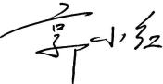 日 期：2021年11月16日

审核组成员(签字)： 日 期：

北京国标联合认证有限公司(盖章) 日 期：